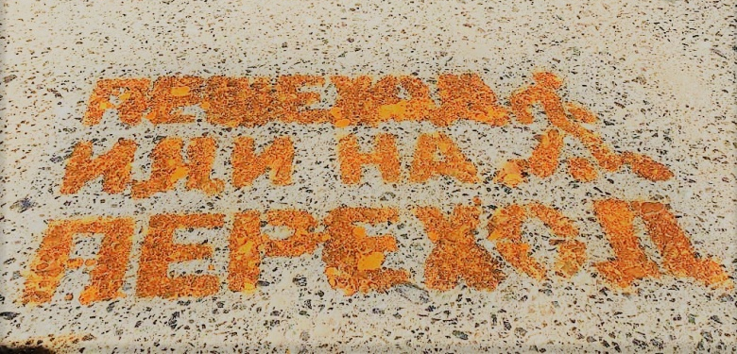
Спортсмены ДЮСШ за безопасность на дороге.

Постоянно растущее количество транспортных средств заполоняют наши города и посёлки, вместе с тем увеличивается число автоаварий. Особую тревогу вызывают дорожно-транспортные происшествия с участие несовершеннолетних. По итогам 6 месяцев на территории Пермского края зафиксировано более 200 дорожно – транспортных происшествий с участием детей в возрасте до 16 лет, что выше более чем на 20% по сравнению с аналогичным периодом 2017 года. Так по общему количеству ДТП с детьми Пермский край находится на 4 позиции в Приволжском федеральном округе и на 7 позиции по Российской Федерации.
Данная информация прозвучала для отдыхающих лагеря дневного пребывания детско-юношеской спортивной школы, которое проходит под лозунгом «Олимпийские победы рождаются здесь», собрав под своим крылом более 40 спортсменов. В данном лагере дети ежедневно тренируются, в том числе управляя велосипедами, преодолевая порой дистанции более 30 километров. Именно с этими ребятами и встретился представитель Госавтоинспекции по Нытвенскому району, который в непринуждённой форме напомнил несовершеннолетним о неукоснительном соблюдении дорожных правил всеми участниками дорожного движения, в том числе и при управлении различными средствами передвижения, а главная задача встречи – научить детей внимательности на дороге.
После профилактической беседы спортсмены приняли участие в акции «Пешеход, иди на переход», суть которой заключалась в нанесении призывающих надписей на асфальте для пешеходов и побуждения их к принятию верных решений. Также ребята выстроились в ряд, держа в руках лозунг #НАУЧИРЕБЁНКАПДД, что популяризирует к ответственному поведению взрослых на дорогах и формирует правильный пример для детей.

Инспектор по пропаганде БДД ОГИБДД ОМВД России по Нытвенскому району
ст. лейтенант полиции В.В. Смирнова

